Įsiterpusių žemės sklypų preliminarios schemos

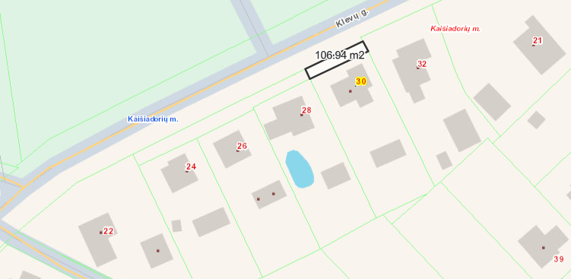
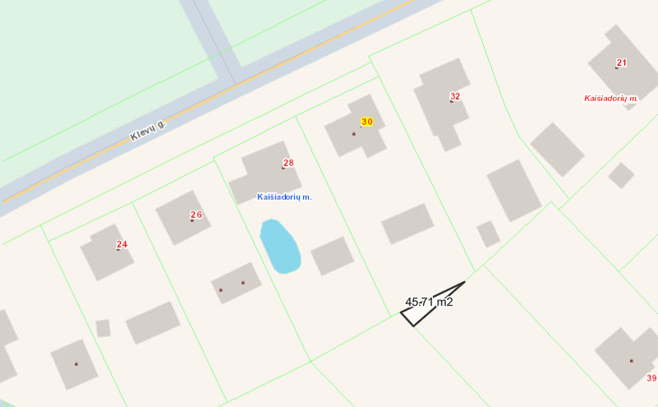
Įsiterpę valstybinės žemės plotai Klevų g. 30, Kaišiadorys

